探索革命之路，激荡时代力量

姓名：杨振洪
学号：3240105003
专业班级：信工2402

当汽车在蜿蜒的山路上颠簸了许久，终于抵达井冈山时，我们一行人都顾不得旅途的疲惫，立即投入到紧张而充实的学习中。在开班式上，领导饱含深情与期望的讲话，如同一把火炬，瞬间点燃了我们内心对此次实践的重视与热情。随后的安全教育环节，案例详实，讲解透彻，每一个细节都在为我们筑牢思想防线，让安全意识深深扎根于心。
首先体验到的是“三湾改编” 实践，我们在模拟的历史场景中，亲身感受了这一重大历史事件的深远意义。讲解员生动的讲述，把我们带回到那个战火纷飞的年代，仿佛亲眼目睹毛泽东同志在三湾村的一间简陋祠堂里，如何通过改编，将一个濒临溃散的起义军，成功地塑造成党领导下的新型人民军队，确立党对军队的绝对领导，为革命胜利奠定坚实基础。
下午，走进井冈山革命博物馆，仿佛打开了一部立体的革命历史书。馆内丰富的展品，从一把把生锈的武器到一张张泛黄的照片，从一封封饱含深情的书信到一件件破旧的衣物，无一不在诉说着那段波澜壮阔的革命历史。通过这些详实的资料，我对井冈山斗争的历史有了全面而深入的了解，也更加清晰地认识到井冈山精神是如何在艰苦卓绝的斗争中孕育而生，并在新时代不断放射出新的时代光芒。
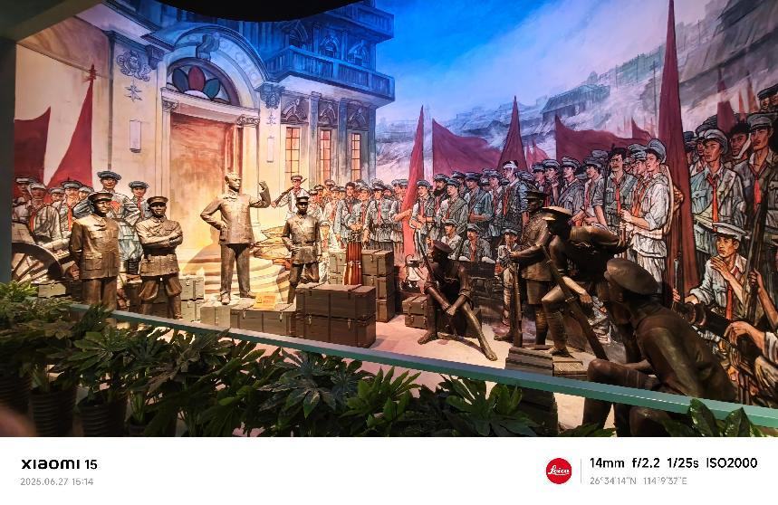
照片1 参观井冈山革命博物馆
随后我们怀着庄重而肃穆的心情来到井冈山革命烈士陵园，参加 “祭奠井冈英烈” 仪式教学。站在这片充满敬意与哀思的土地上，面对那一排排无言却震撼人心的墓碑，大家的内心都被深深触动。这些英烈们来自五湖四海，为了共同的理想信念，不惜牺牲生命。他们的事迹让我深刻明白，树立远大理想、坚定理想信念绝非空洞的口号，而是无数先辈用鲜血和生命践行的誓言。
晚上，理论学习《井冈山斗争与井冈山精神》的课堂上，专家深入浅出的讲解，让我们从理论层面进一步理解了井冈山精神的丰富内涵与时代价值。它不仅是革命时期的精神财富，更是新时代我
们继续前行的强大动力，激励着我们在各自的岗位上砥砺奋进。
清晨，伴随着相机快门的 “咔嚓” 声，留下了珍贵的合影后，便踏上了重走朱毛红军挑粮小道的征程。一路上，山路崎岖不平，布满了碎石和杂草，烈日当空，汗水湿透了我们的衣衫，但大家丝毫没有退缩的念头。我们互相鼓励、互相帮助，有的同学肩膀磨出了红印，依旧咬牙坚持，仿佛真的回到了当年红军挑粮上山的艰难岁月。挑着扁担，背着重重的粮袋，每一步都走得格外艰难，但每一步也走得格外坚定。通过这次亲身体验，我深刻体会到红军战士们为了革命胜利所付出的艰辛努力，也更加明白了 “争做艰苦奋斗、无私奉献的模范” 的深刻内涵。
下午，我们来到八角楼革命旧址和黄洋界保卫战旧址群进行现场专题教学。在八角楼，昏暗的油灯、简陋的书桌、斑驳的墙壁，仿佛都在诉说着毛泽东同志当年在这艰苦环境中，如何以超凡的智慧和无畏的勇气，思考并描绘着中国革命的未来蓝图。在黄洋界，站在当年红军战士们浴血奋战的地方，看着那险峻的山势和坚固的防御工事，我深刻感受到他们站稳人民立场、树牢群众观点、践行群众路线的伟大精神。当年，红军战士们凭借与当地百姓的紧密联系和顽强的战斗意志，成功击退了敌军的多次进攻，保卫了井冈山根据地。
晚上 “学编红军草鞋” 的体验教学，让我们围坐在一起，跟着老师傅学习编织草鞋的技巧。虽然动作笨拙，但每编一步，都仿佛能感受到当年红军长征路上的艰难与不易。草绳在手中缠绕，思绪也飘向了那个充满艰辛与挑战的年代，红军战士们就是穿着这样的草鞋，在雪山草地间跋涉，用坚韧的意志书写了人类历史上的伟大奇迹。
随后，我们来到茨坪革命旧址群进行现场教学。
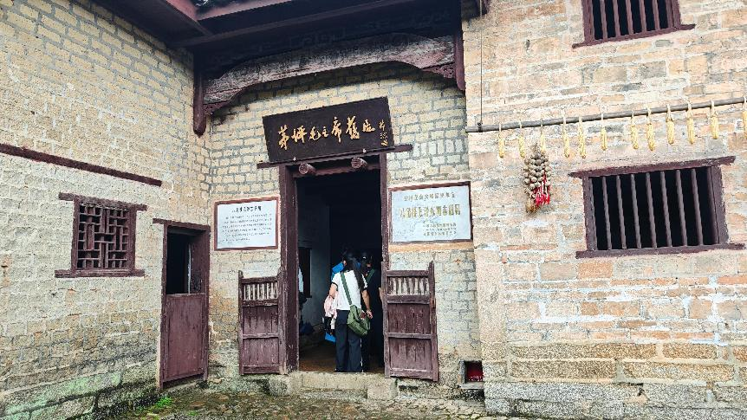
照片2 参观茨坪革命旧址
毛泽东、朱德等老一辈革命家的故居，简朴得让人难以想象。那低矮的房屋、狭窄的房间、简陋的陈设，见证了革命先辈们在艰苦环境中的伟大斗争和不懈努力。在这里，我深刻感受到他们胸怀 “国之大者”、担当时代使命的崇高境界。他们为了国家的独立、民族的解放，不惜牺牲个人的一切，舍弃舒适的生活，选择在深山中与敌人周旋，用自己的智慧和勇气开辟出一条通向胜利的道路。这种精神深深触动了我的内心，也让我明白，作为新时代的青年，我们肩负着时代赋予我们的使命，应以革命先辈为榜样，努力学习，增长才干，为实现中华民族伟大复兴的中国梦贡献自己的力量。

